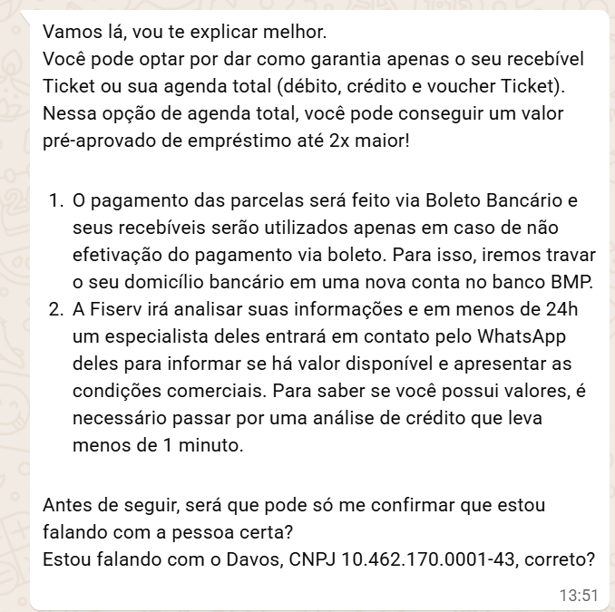
Primeiro perguntar se pode ajudar com mais alguma dúvida
Substituir por “A Fiserv irá analisar suas informações, e caso possua valores pré-aprovados, em menos de 24h um especialista....”

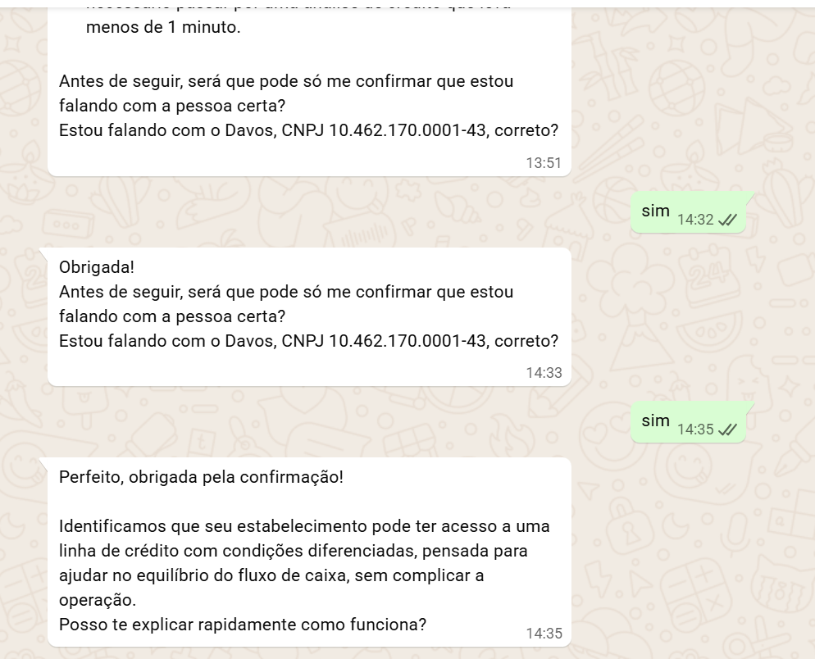
A pergunta incial que fiz foi “como funciona?”, e ao seguir ele perguntou se eu gostaria de saber como funciona nessa mensagem, a IA não deveria guardar o que já foi trocado na conversa? De todo modo, acho que para os que responderem que não tem mais dúvidas, podemos adicionar o comparativo e já perguntar se ele gostaria de receber o link: “Essa é uma oportunidade única, com a Ticket você tem as melhores taxas do mercado - olha só a diferença:
✅ Crédito com recebíveis Ticket como garantia: a partir de 1,89% a.m.
❌ Cheque especial: entre 10% e 13% a.m.
❌ Crédito rotativo: a partir de 15% a.m.
❌ Conta garantida: entre 5% e 10% a.m.
Gostaria de receber o link para realizar uma análise sem compromisso?”
Eu havia acabado de responder a pergunta e ele perguntou novamente

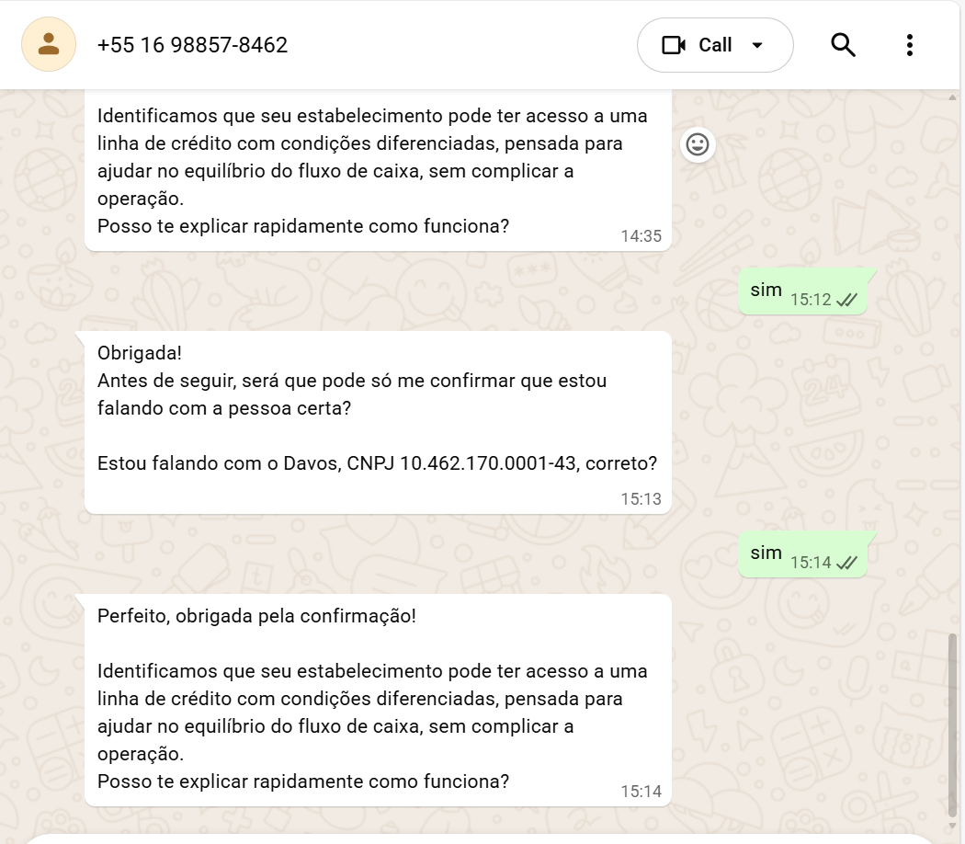
Mensagem se repetindo com a primeira do print
Foi a 3ª solicitação de confirmação de CNPJ na mesma conversa
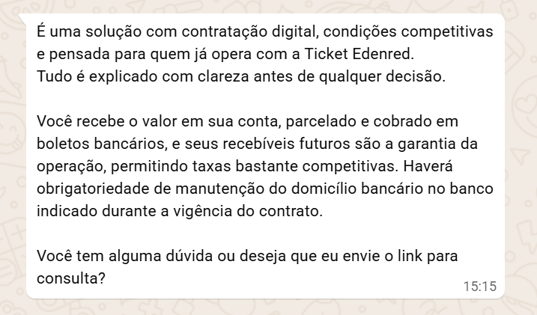
Achei que não ficou muito claro, ou vendedor. Podemos usar algo voltado para o que usamos hoje em dia:
“Hoje estamos com uma linha especial com taxas a partir de 1,89% ao mês.
A diferença é que você pode usar apenas seus recebíveis Ticket ou toda sua agenda como garantia — o que normalmente libera até o dobro de valor sem comprometer seu limite bancário.”
“O valor cai em até 24h após assinatura e o pagamento é via boleto.
Seus recebíveis só entram como segurança caso o boleto não seja pago — ou seja, você mantém controle total do seu fluxo.”
“Faz sentido pra você pelo menos simular e ver qual valor ficaria disponível? A análise é sem compromisso.”

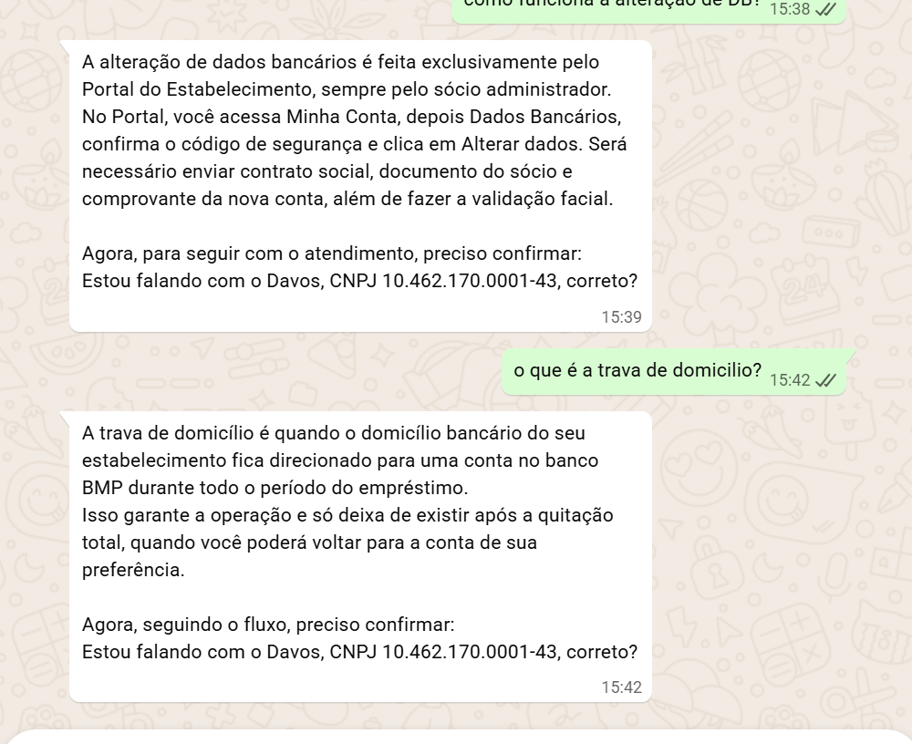
Pede confirmação de CNPJ nas respostas de todas as perguntas. Podemos alterar para apenas perguntar se eles possuem outras dúvidas?
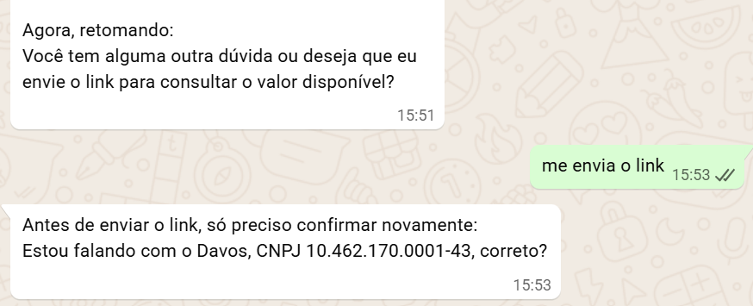
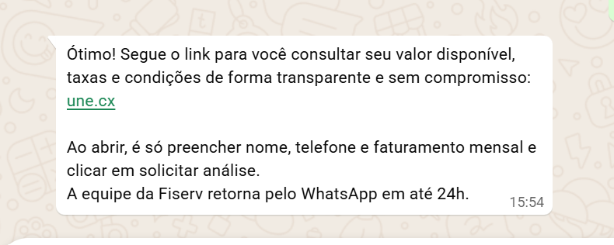
Substituir por “A Fiserv irá analisar suas informações, e caso possua valores pré-aprovados, em menos de 24h um especialista....”

